**Инструкция по созданию видеоконференций**

1. Скачайте и установите Яндeкc Браузер.

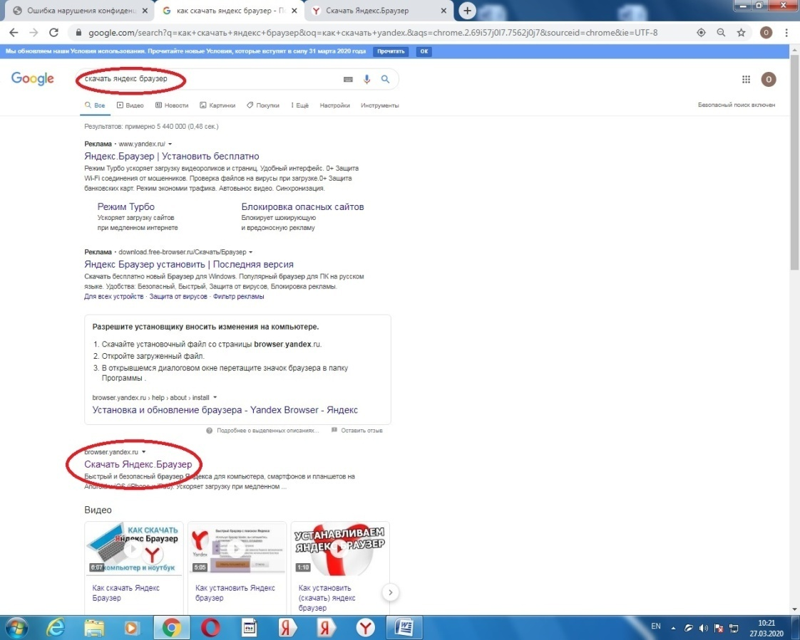

2. В адресной строке введите <https://149.255.31.117/>.

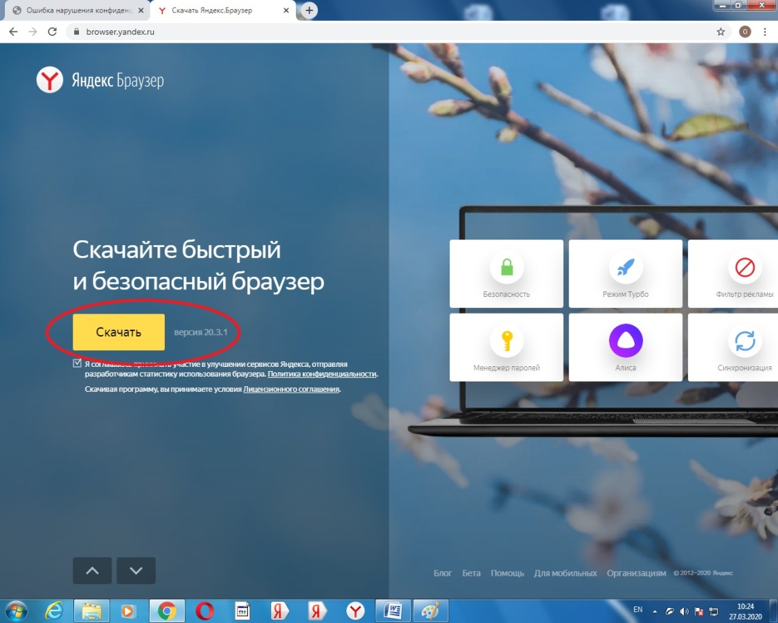

3. Если у Вас открылось окно с записью Невозможно установить безопасное соединение, нажмите кнопку Подробности и в раскрывшемся списке кнопку Сделать исключение для этого сайта.

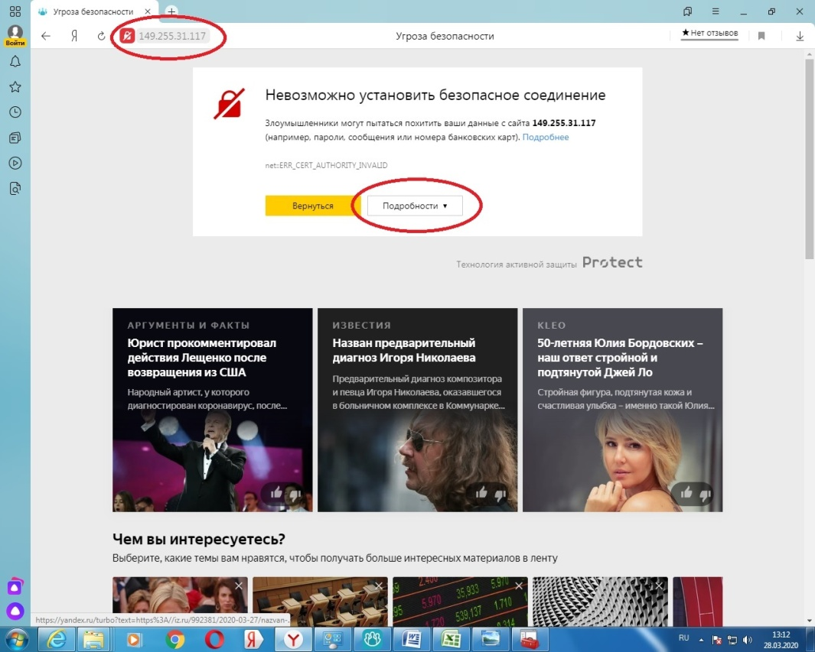

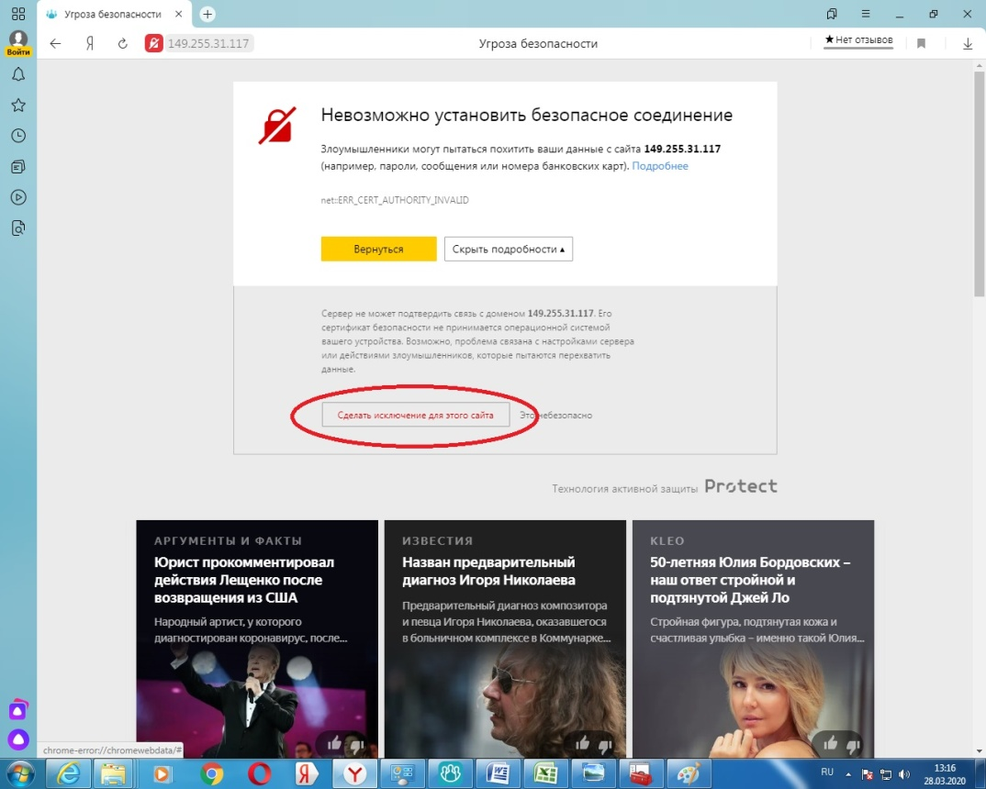

4. Авторизируйтесь на гостевой странице True conf Server, введя свой логин и пароль.

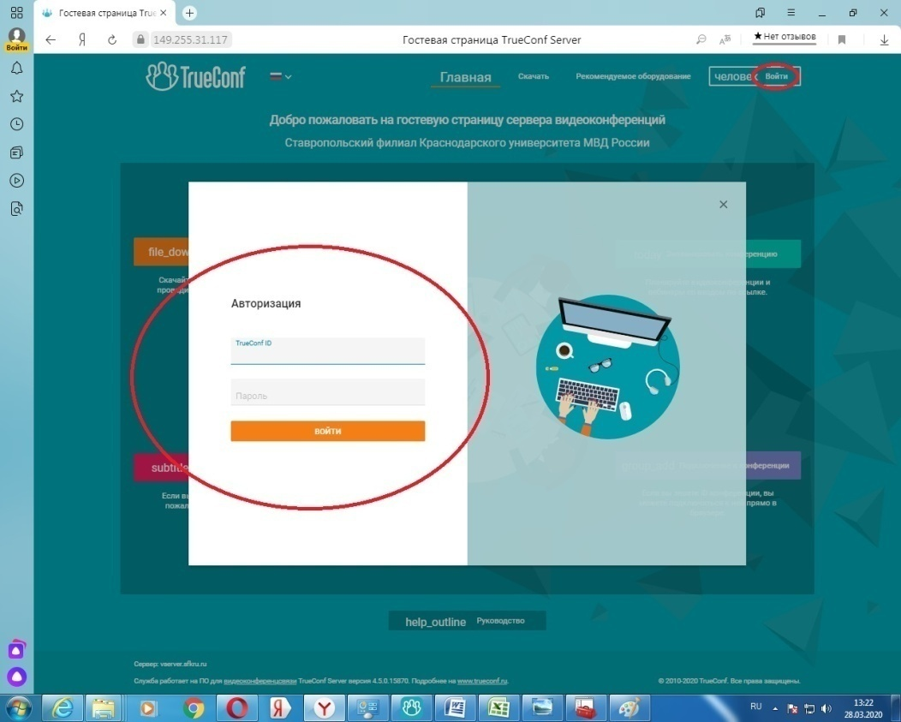

5. Создайте конференцию для своей группы.

Например через Web интерфейс:

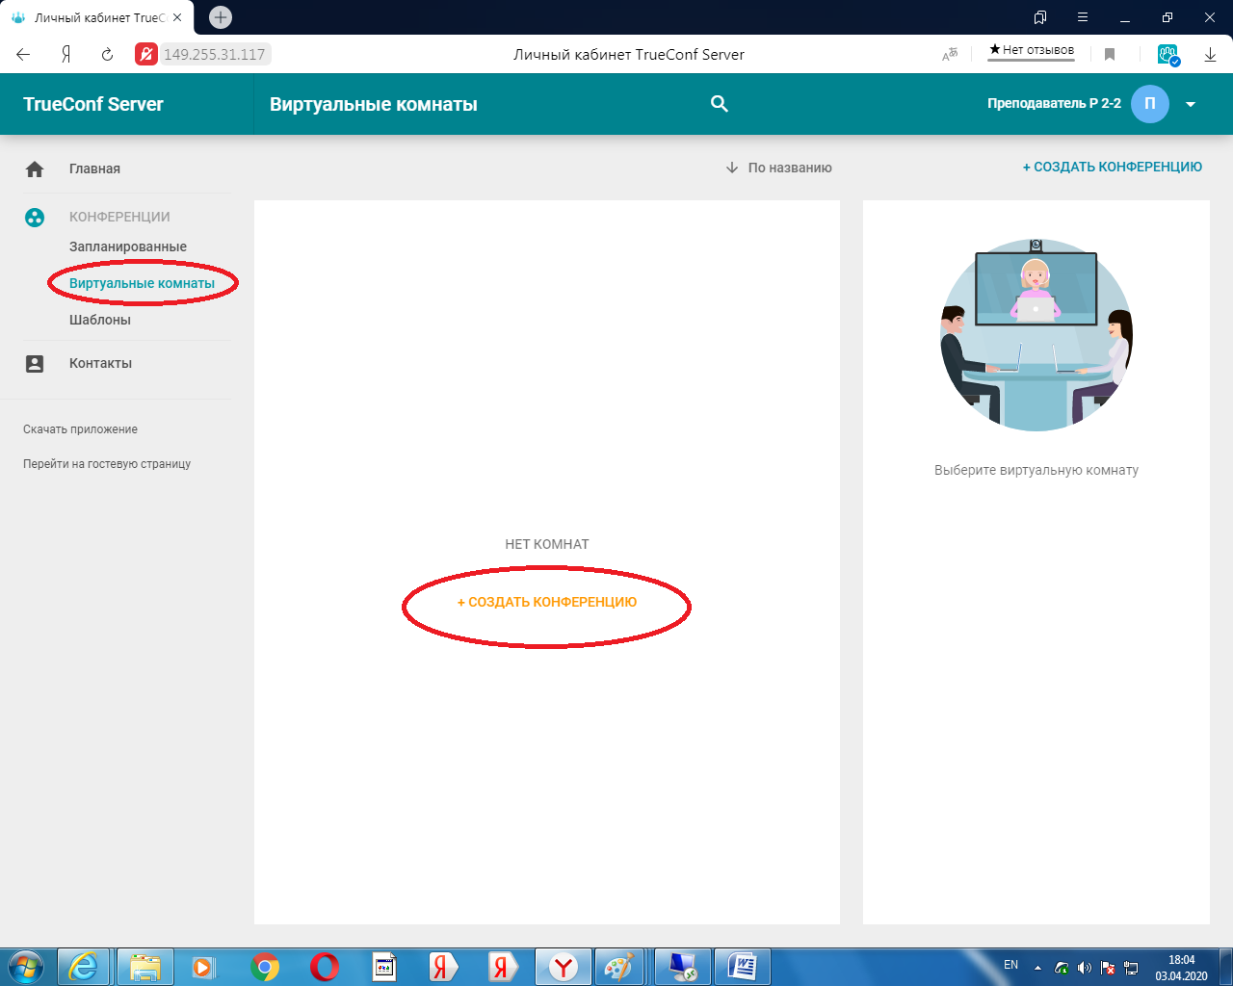

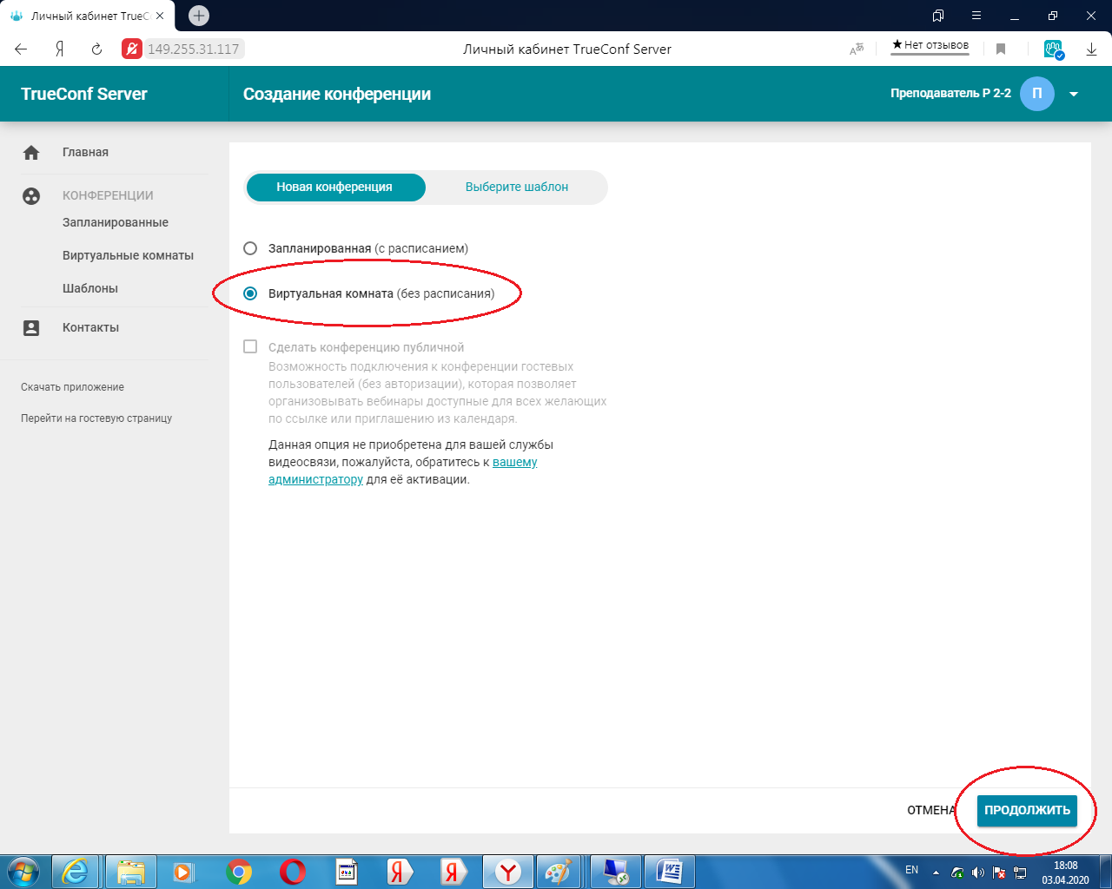

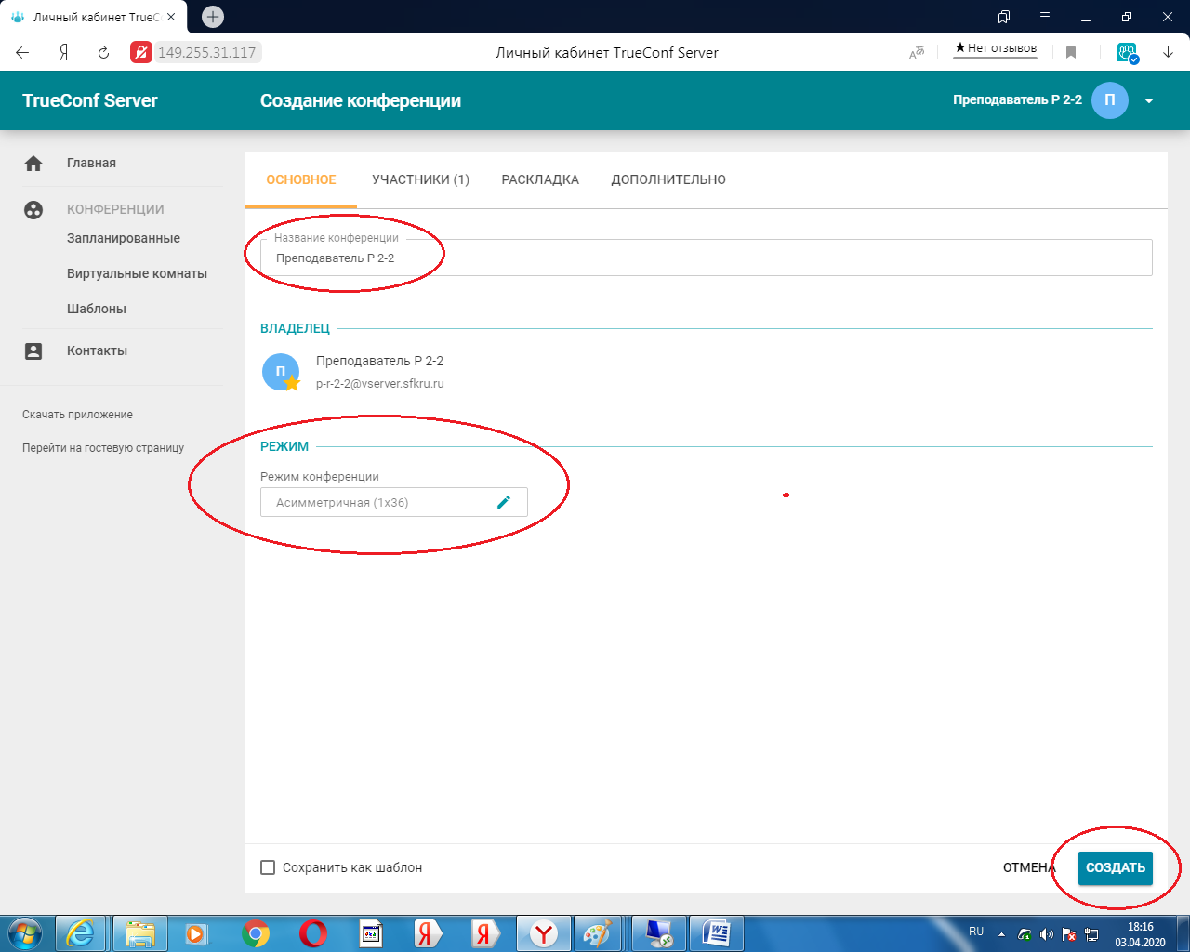

В название конференции включать называние группы, в которой вы будете проводить конференцию. Например: Преподаватель Р 2-2.

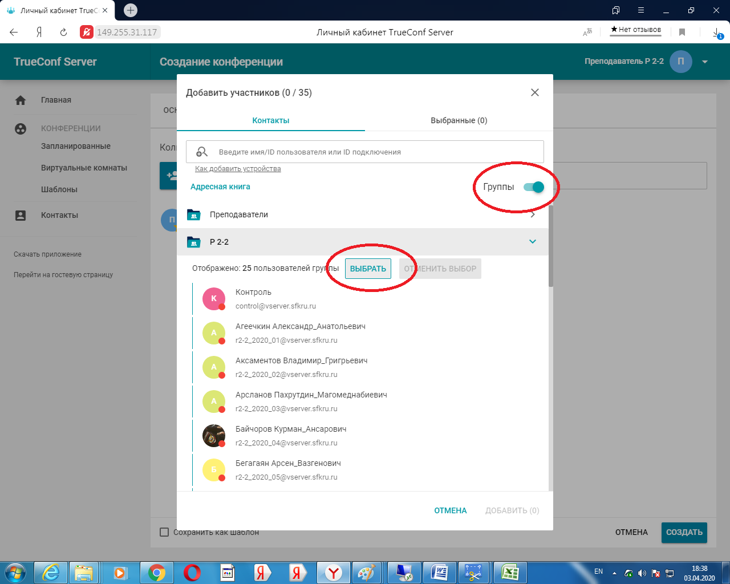

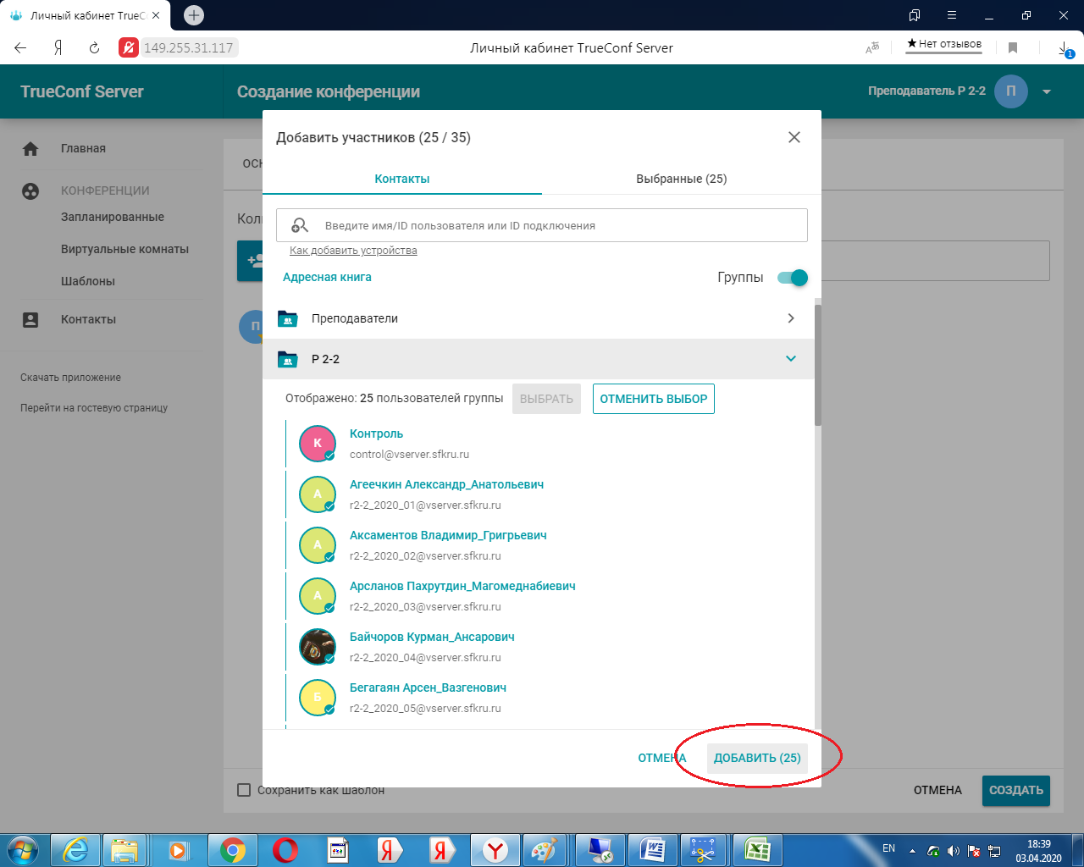

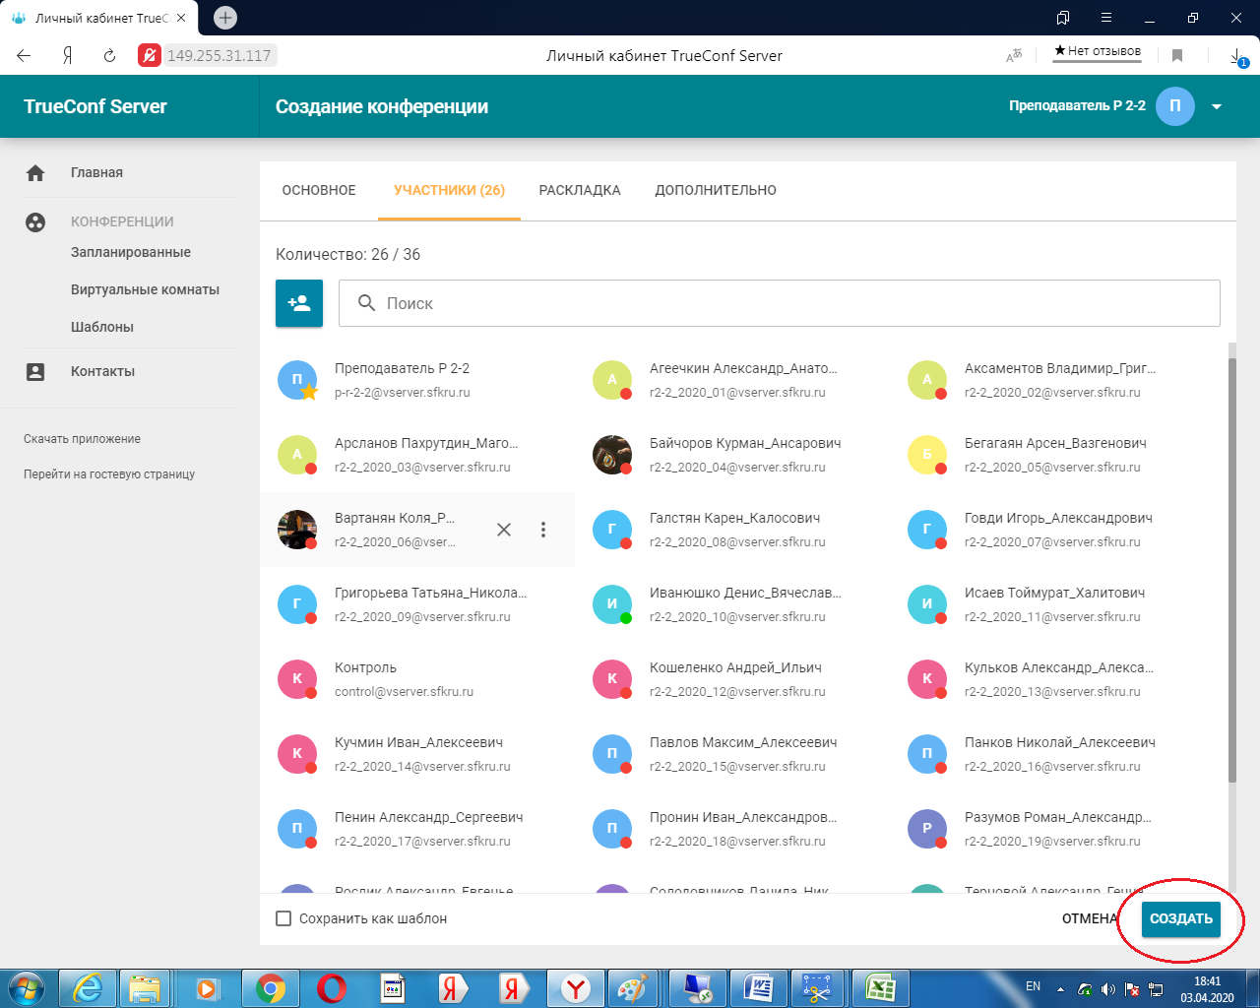

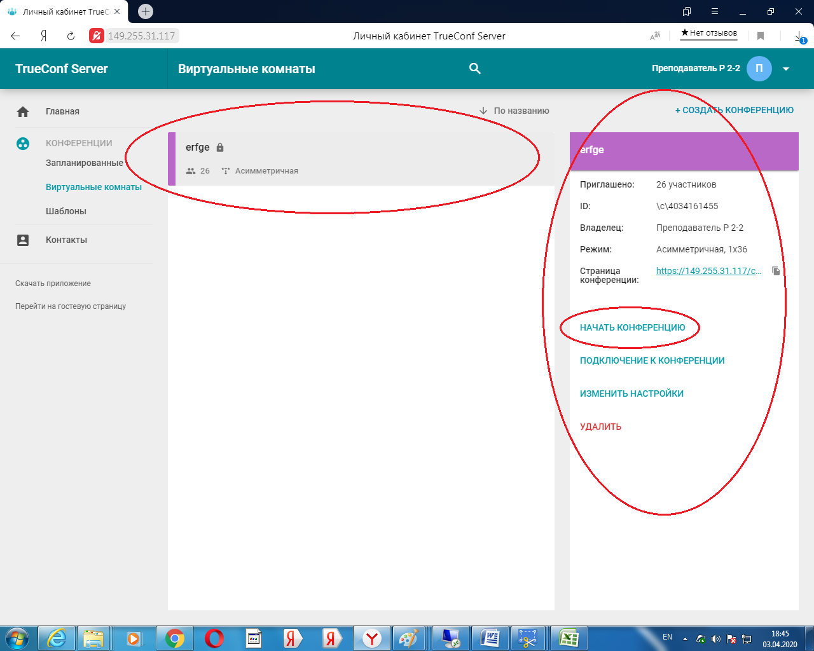

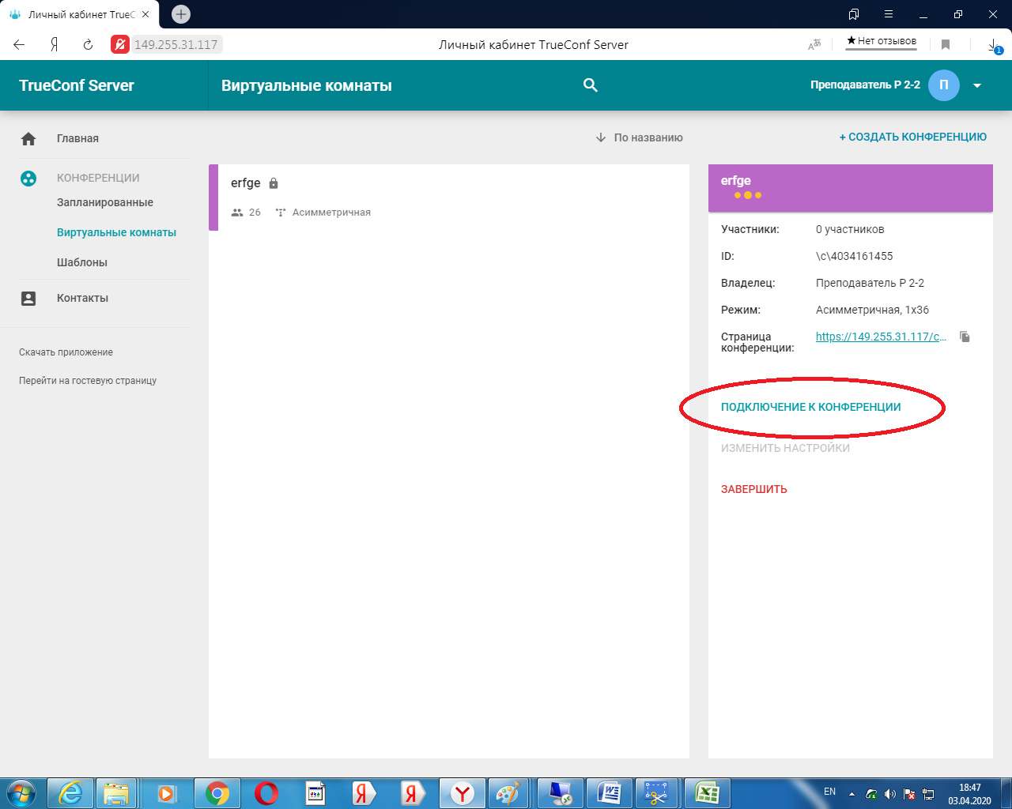

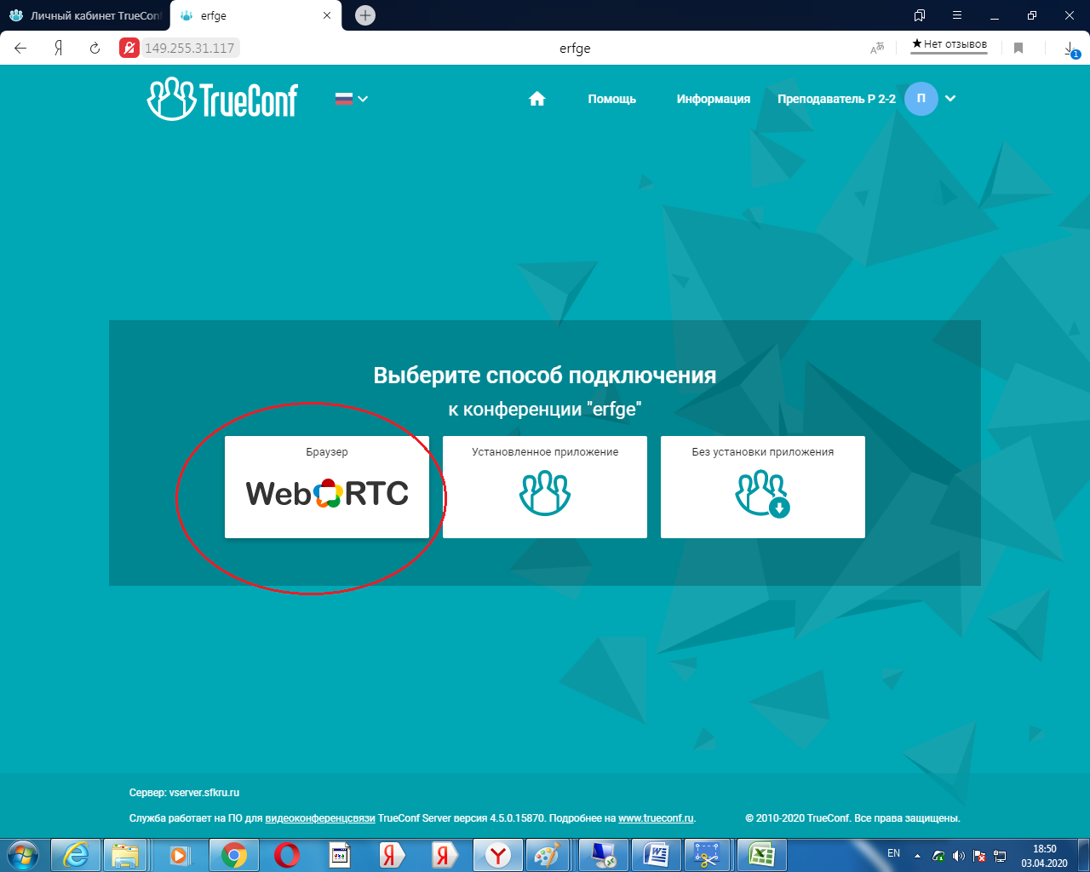

Создание конференции через приложение TrueConf:

